INFORME TRIMESTRAL DE ACTIVIDADES
OCTUBRE, NOVIEMBRE Y DICIEMBRE 2024
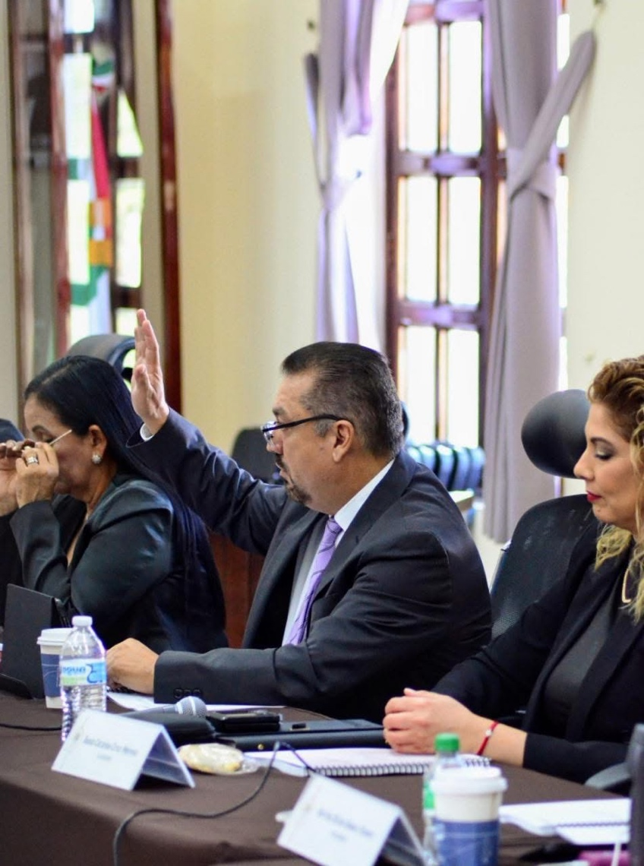

ERNESTO SÁNCHEZ SÁNCHEZ REGIDOR

Justificación

El presente informe de actividades trimestral corresponde a los meses de octubre, noviembre y diciembre del año 2024 dos mil veinticuatro, iniciando las actividades en la regiduría a partir del 01 de octubre del 2024, para efectos de este informe comenzando las actividades a partir del 01 de octubre hasta el 31 de diciembre del 2024, en cumplimiento del artículo 8 fracción VI inciso I) de la Ley de Transparencia y Acceso a la Información Pública del Estado de Jalisco y sus Municipios.

Refiero las actividades que he realizado como parte de mis facultades y obligaciones conferidas conforme a los artículos 49 y 50 de la Ley del Gobierno y la Administración Pública, así como lo relativo al Reglamento Interior del Municipio de Zapotlán el Grande, Jalisco, consistente en la asistencia de las sesiones de Ayuntamiento, elaboración de iniciativas, realización de sesiones de la Comisión Edilicia de Espectáculos Públicos e Inspección y Vigilancia, asi como de la Comisión Edilicia de Participación Ciudadana y Vecinal, las cuales presido, asistencia y participación en las diversas comisiones edilicias de las cuales forma parte lo son: Comisión Edilicia de Desarrollo Económico y Turismo, Comisión Edilicia de Justicia, Comisión Edilicia de Desarrollo Agropecuario e Industrial y la Comisión Edilicia de Seguridad Pública y Prevención Social. De conformidad a lo establecido en la Sesión Extraordinaria número 01, de fecha 01 de octubre del 2024, mediante punto 7 del orden del día que se aprobó por el Pleno del Ayuntamiento la integración de las comisiones.

Además de participar en las diferentes actividades del Gobierno Municipal 2024-2027, principalmente la atención a la ciudadanía.

Sesiones de Ayuntamiento

Ordinarias

- Sesión Ordinaria de Ayuntamiento número 01, de fecha 24 de octubre 2024.
- Sesión Ordinaria de Ayuntamiento número 02, de fecha 25 de noviembre 2024.
- Sesión Ordinaria de Ayuntamiento número 03, de fecha 20 de diciembre 2024.

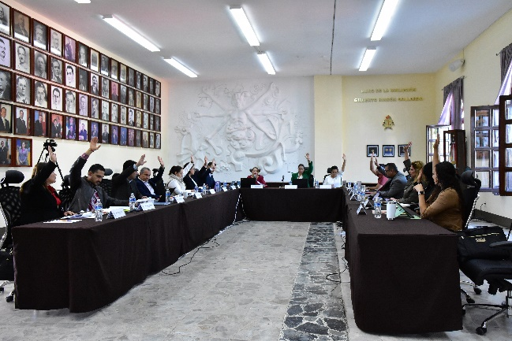
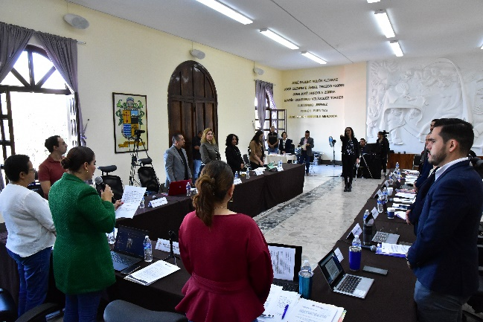

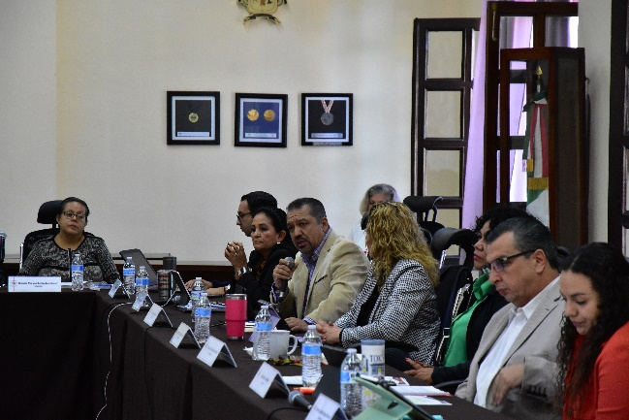
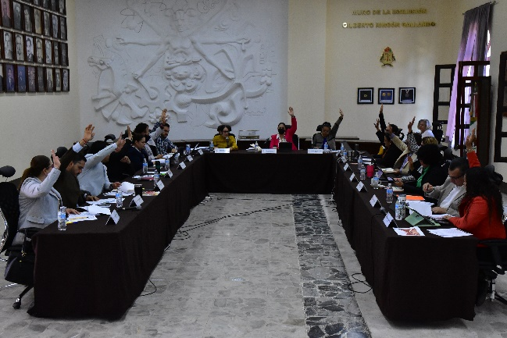

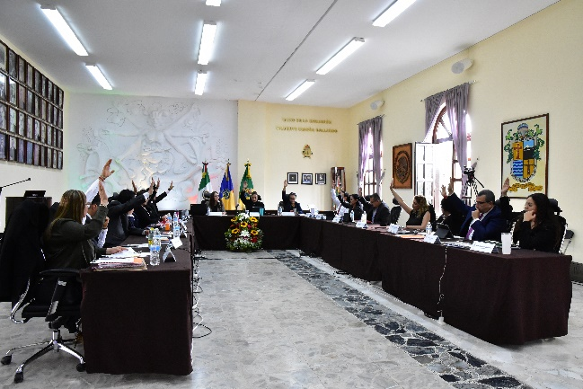

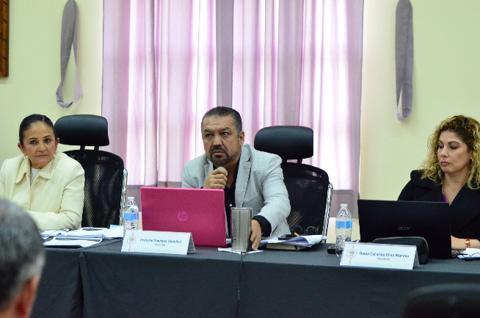
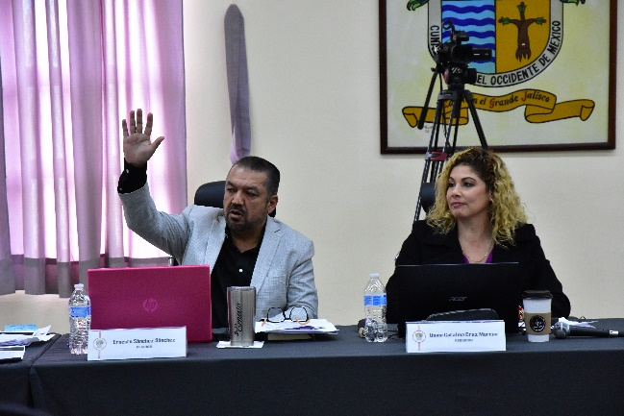

Extraordinarias

- Sesión Extraordinaria de Ayuntamiento número 01, de fecha 01 de octubre 2024.
- Sesión Extraordinaria de Ayuntamiento número 02, de fecha 04 de octubre 2024.
- Sesión Extraordinaria de Ayuntamiento número 03, de fecha 18 de octubre 2024.
- Sesión Extraordinaria de Ayuntamiento número 04, de fecha 24 de octubre 2024.
- Sesión Extraordinaria de Ayuntamiento número 05, de fecha 26 de octubre 2024.

- Sesión Extraordinaria de Ayuntamiento número 06, de fecha 29 de octubre 2024.
- Sesión Extraordinaria de Ayuntamiento número 07, de fecha 08 de noviembre 2024.
- Sesión Extraordinaria de Ayuntamiento número 08, de fecha 23 de noviembre 2024.
- Sesión Extraordinaria de Ayuntamiento número 09, de fecha 26 de noviembre 2024.
- Sesión Extraordinaria de Ayuntamiento número 10, de fecha 10 de diciembre 2024.
- Sesión Extraordinaria de Ayuntamiento número 11, de fecha 10 de diciembre 2024.
- Sesión Extraordinaria de Ayuntamiento número 12, de fecha 20 de diciembre 2024.
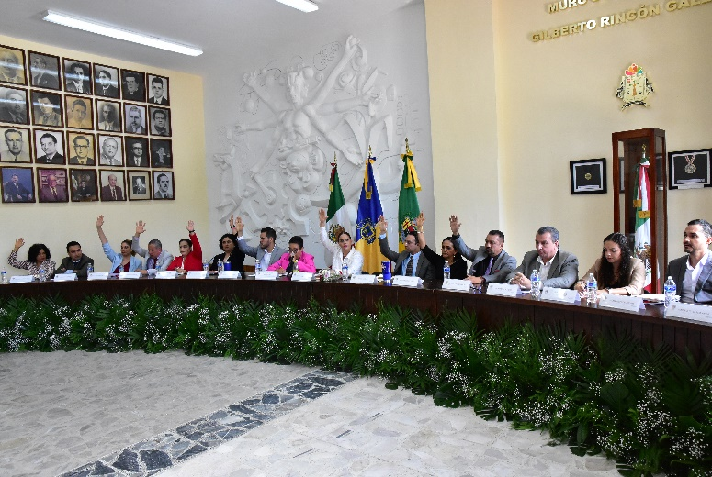
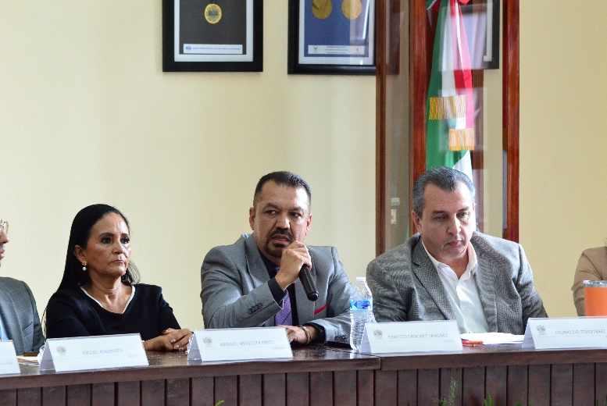

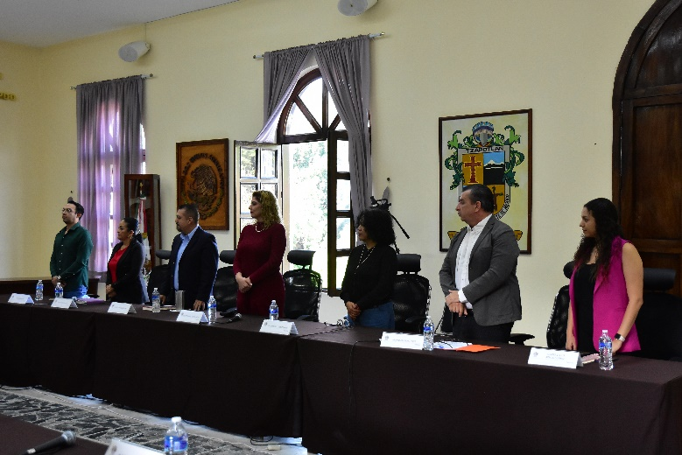
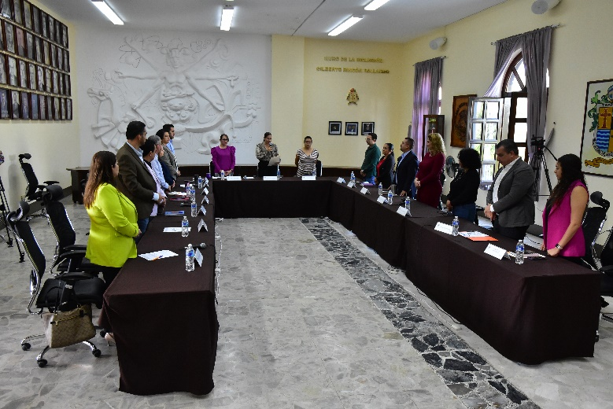

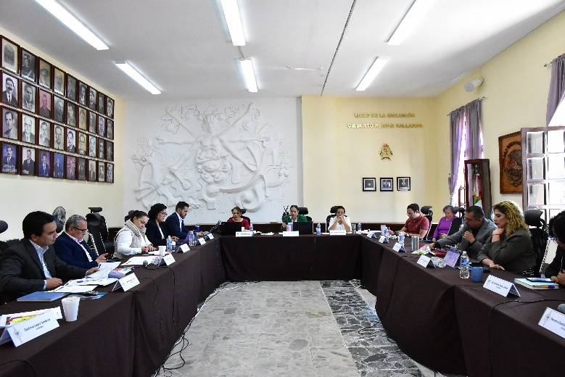
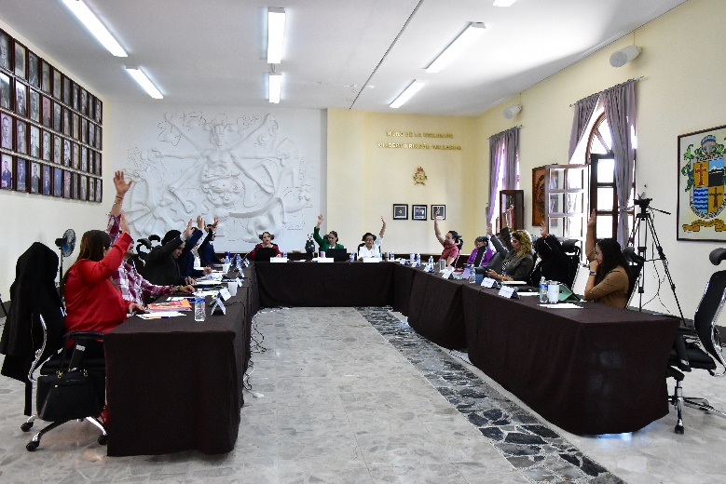

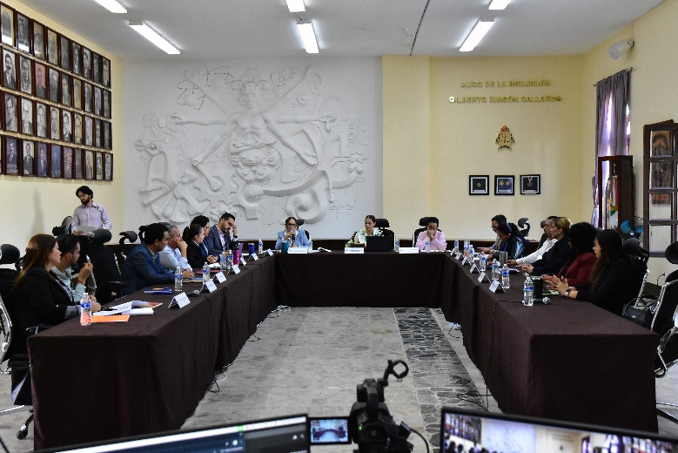
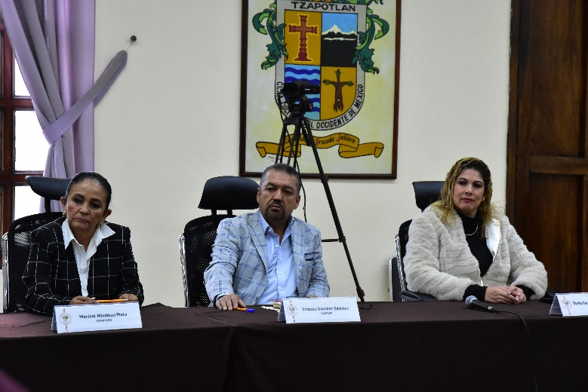

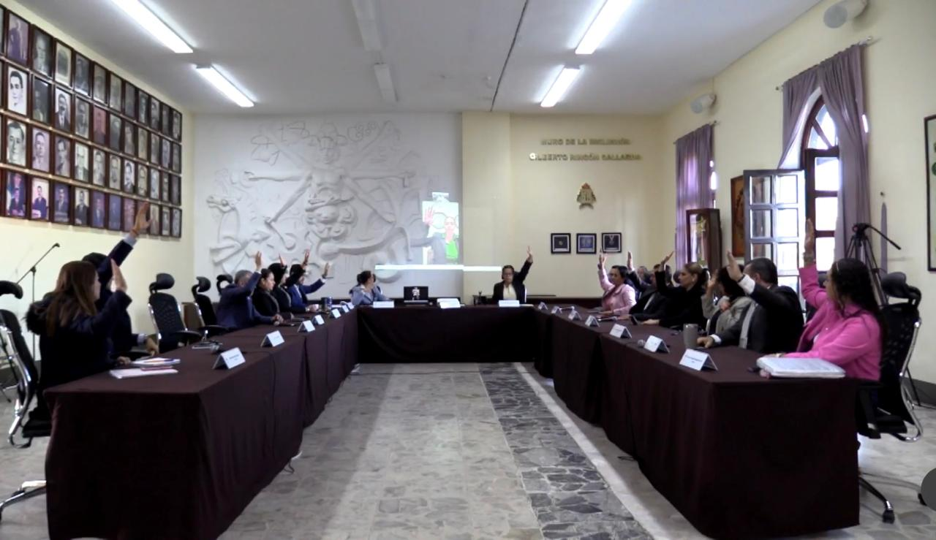
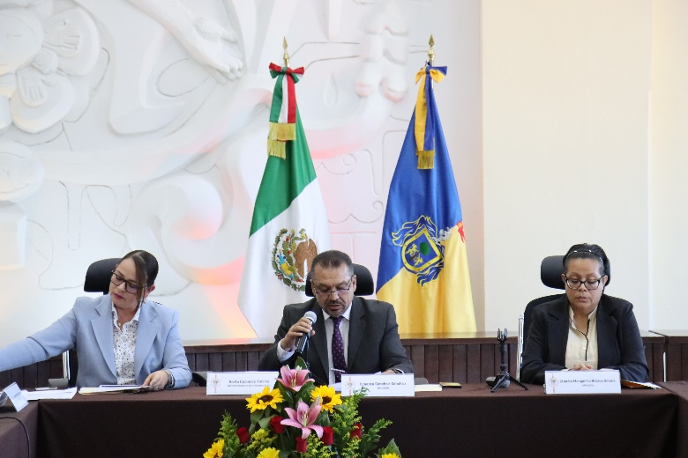

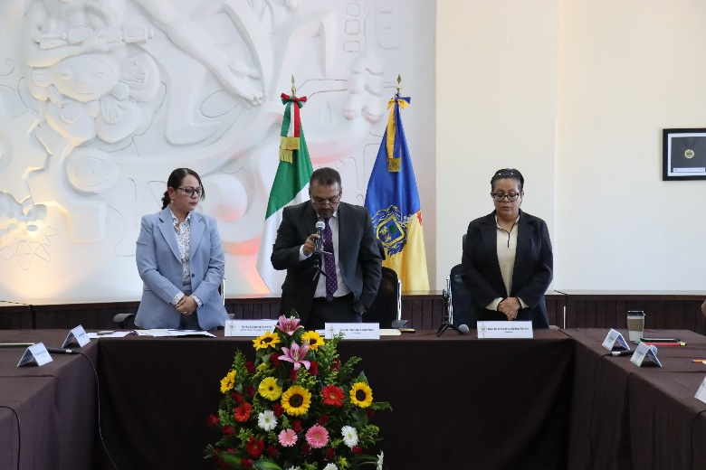
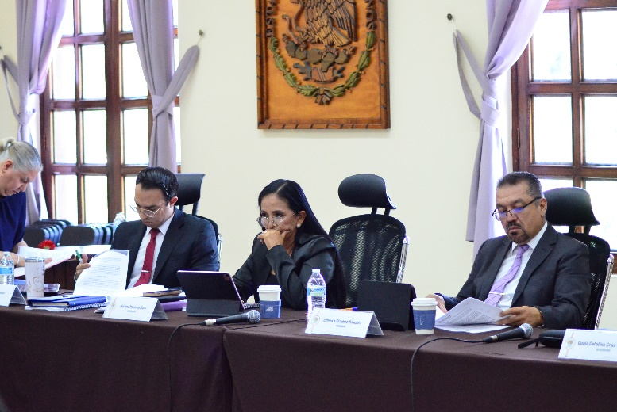

Solemne

- Sesión Solemne de Ayuntamiento número 01, de fecha 01 de octubre 2024.
- Sesión Solemne de Ayuntamiento número 02, de fecha 25 de noviembre 2024.
- Sesión Solemne de Ayuntamiento número 03, de fecha 10 de diciembre 2024.
- Sesión Solemne de Ayuntamiento número 04, de fecha 20 de diciembre 2024.
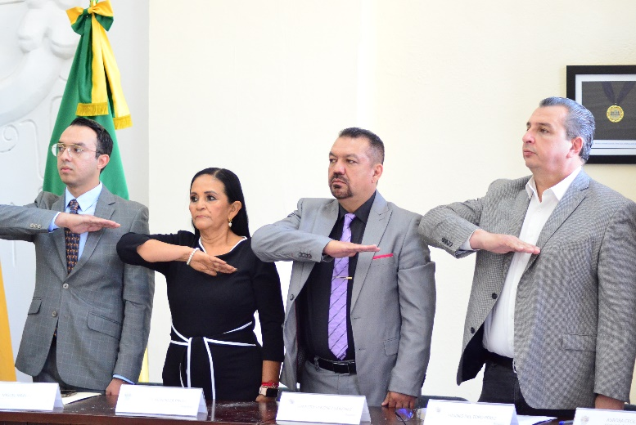


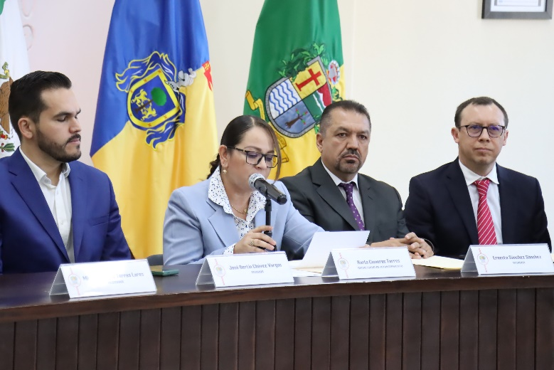


Sesiones de Comisiones
Edilicias Permanentes
Comisión Edilicia de Espectáculos Públicos e Inspección y Vigilancia.

- Sesión Ordinaria de instalación, de fecha del 14 de octubre del 2024.
- Sesión Ordinaria de fecha del 27 de noviembre del 2024.

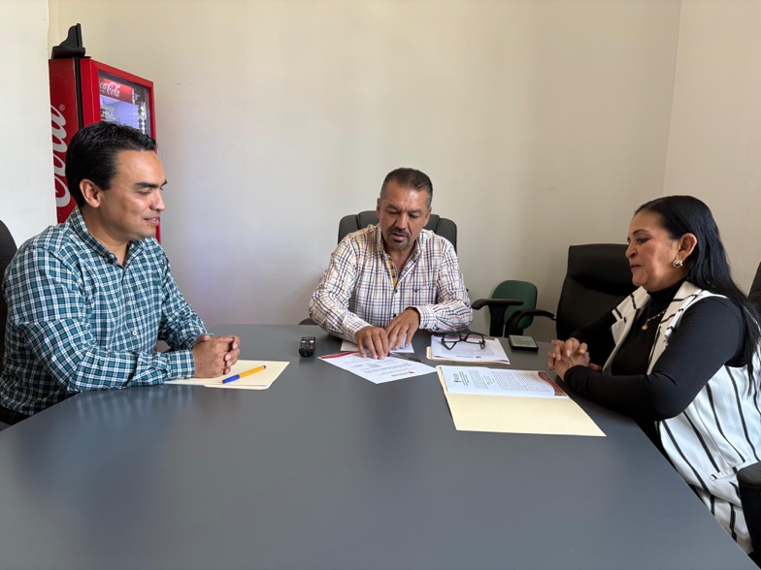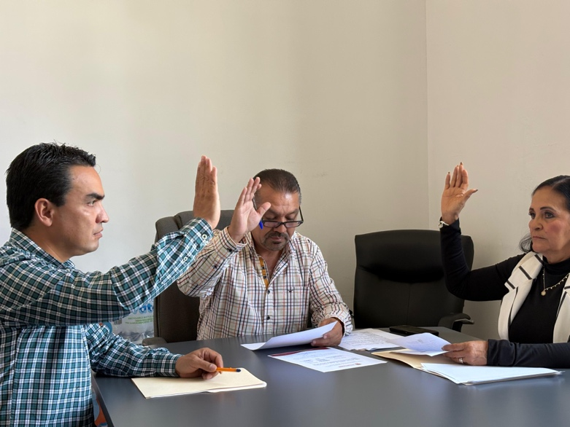

Comisión Edilicia de Participación Ciudadana y Vecinal.

- Sesión Ordinaria de instalación número 01, de fecha del 14 de octubre del 2024.
- Sesión Ordinaria número 02, de fecha del 15 de noviembre del 2024.

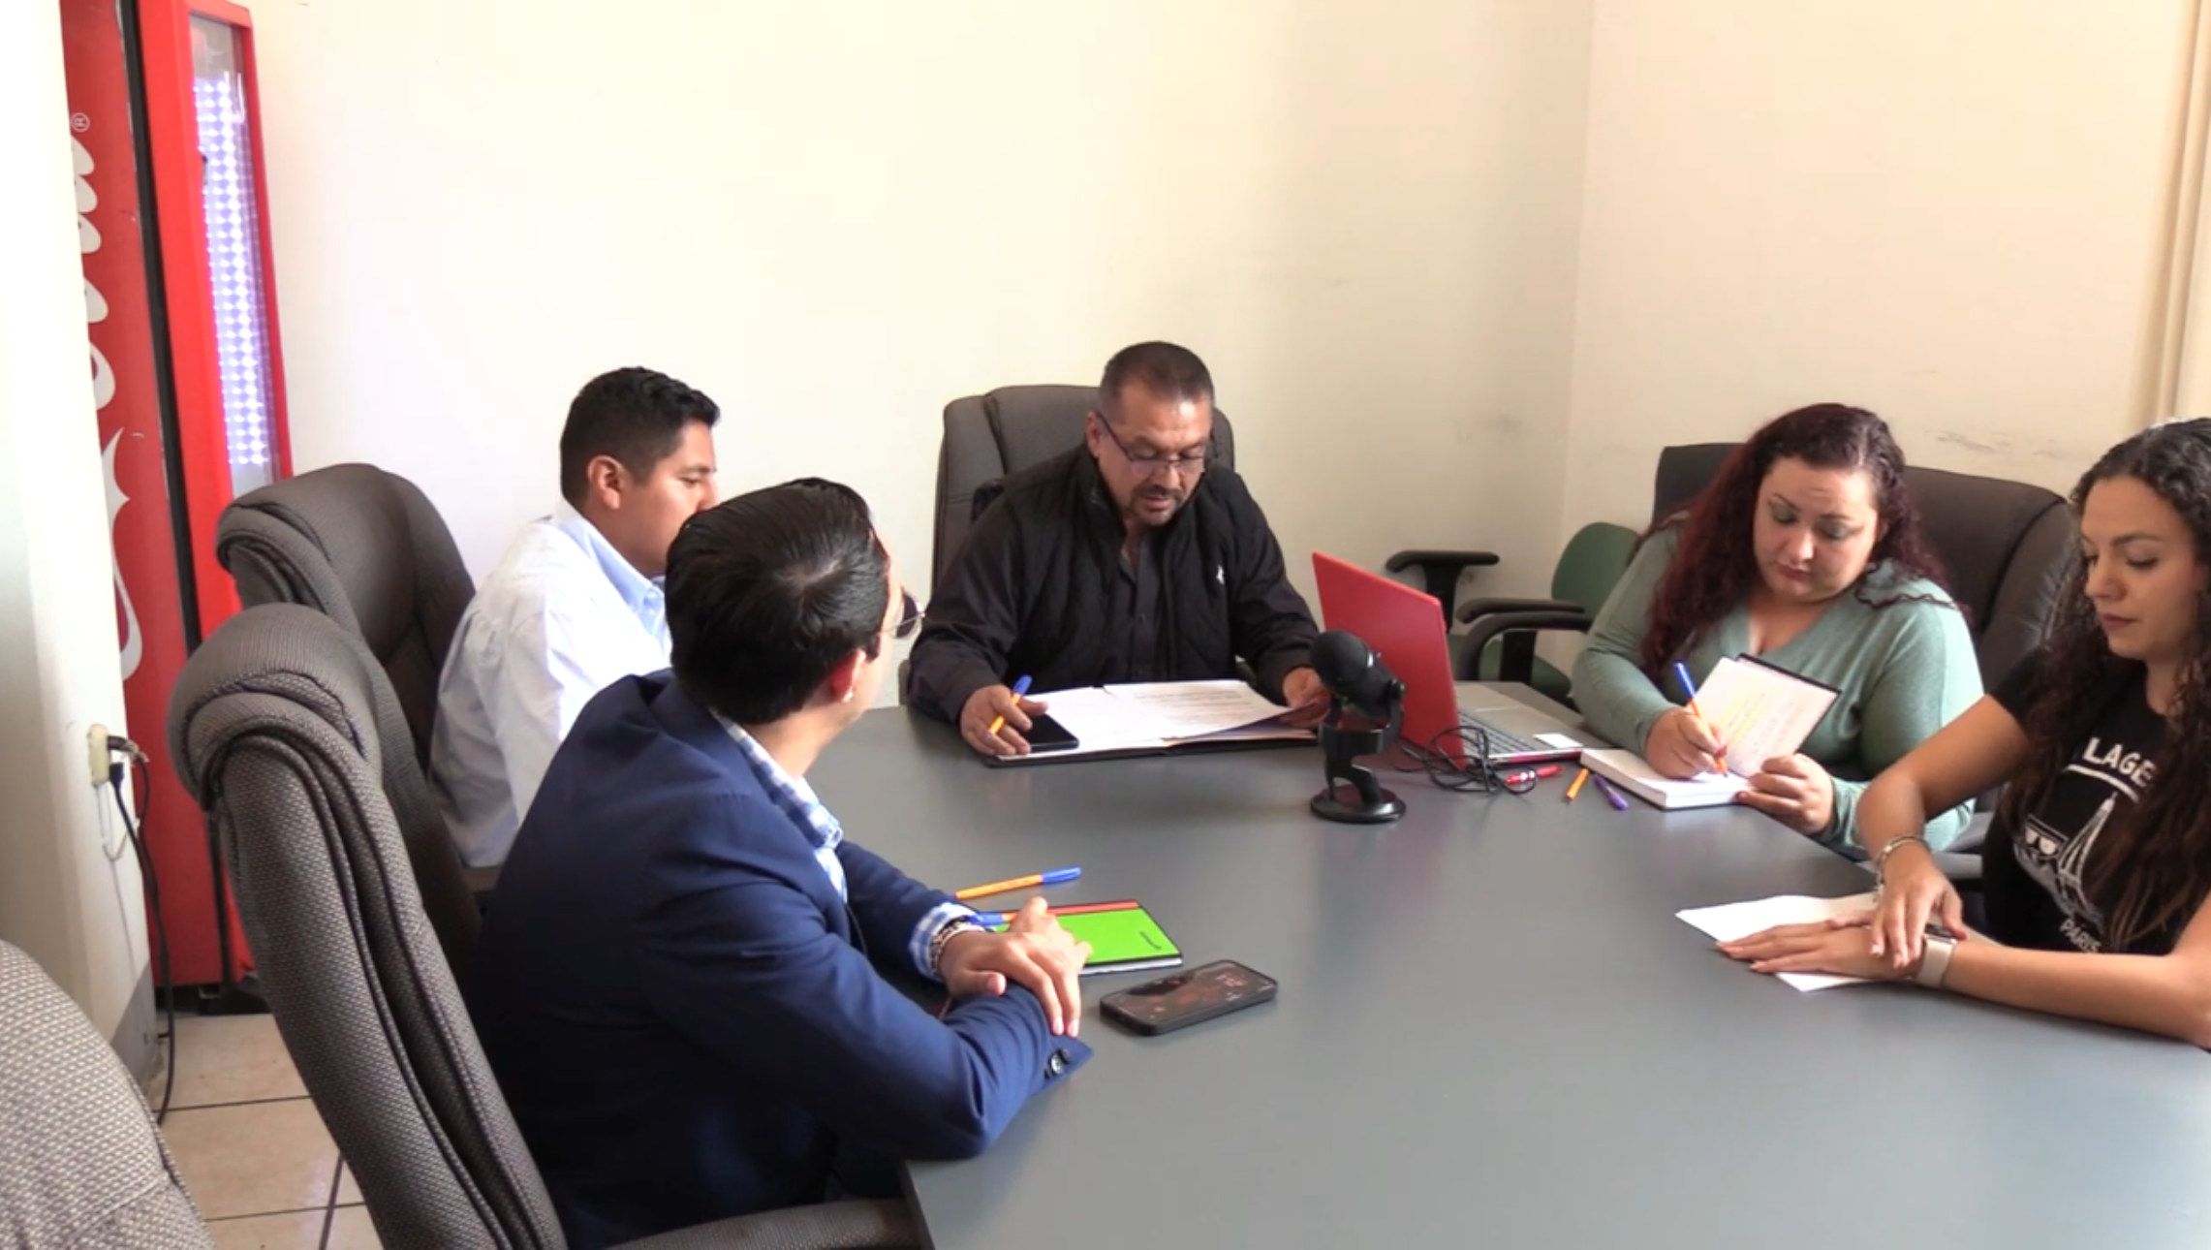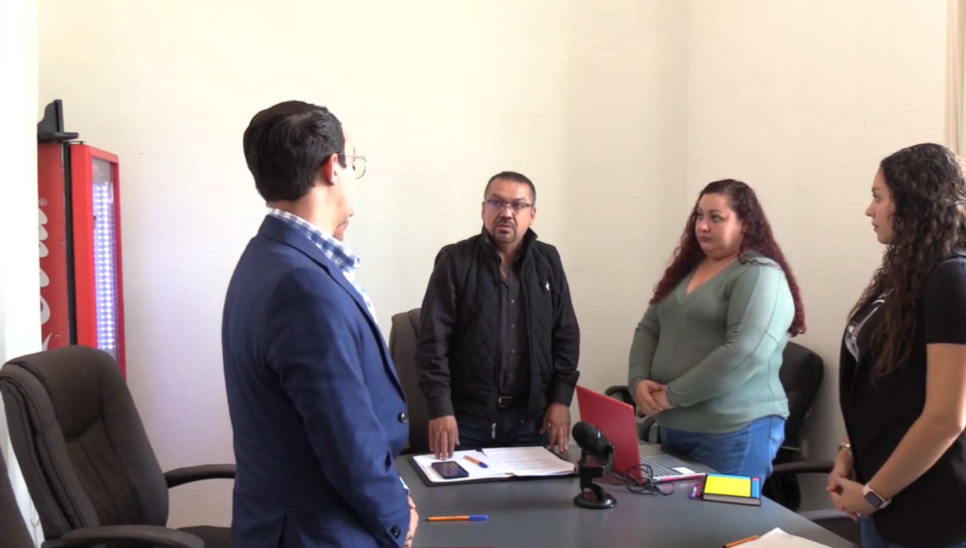
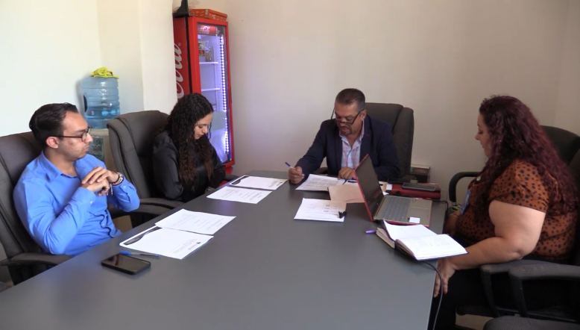
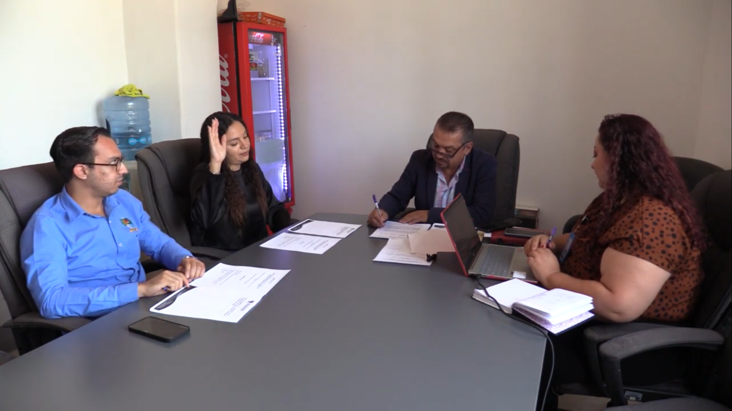

Comisión Edilicia de Desarrollo Económico y Turismo.

- Sesión Ordinaria de instalación, de fecha 15 de octubre del 2024.
- Sesión Ordinaria numero 02 de fecha del 29 de octubre del 2024.
- Sesión Ordinaria numero 03 de fecha del 11 de noviembre del 2024.

Comisión Edilicia de Desarrollo Agropecuario e Industrial.

- Sesión Ordinaria de instalación, de fecha del 16 de octubre del 2024.
- Sesión Ordinaria número 02 de fecha del 28 de noviembre del 2024.

Comisión Edilicia de Seguridad Pública y Prevención Social.

- Sesión Ordinaria de instalación, de fecha del 16 de octubre del 2024.

Comisión Edilicia Permanente de Justicia.

- Sesión Ordinaria de instalación, de fecha del 04 de octubre del 2024.
- Sesión Ordinaria de fecha del 10 de octubre del 2024.
- Sesión Ordinaria de fecha del 14 de octubre del 2024.
- Sesión Ordinaria de fecha del 15 de octubre del 2024.
- Sesión Ordinaria de fecha del 30 de octubre del 2024.
- Sesión Ordinaria de fecha del 11 de noviembre del 2024.
- Sesión Ordinaria de fecha del 10 de diciembre del 2024.

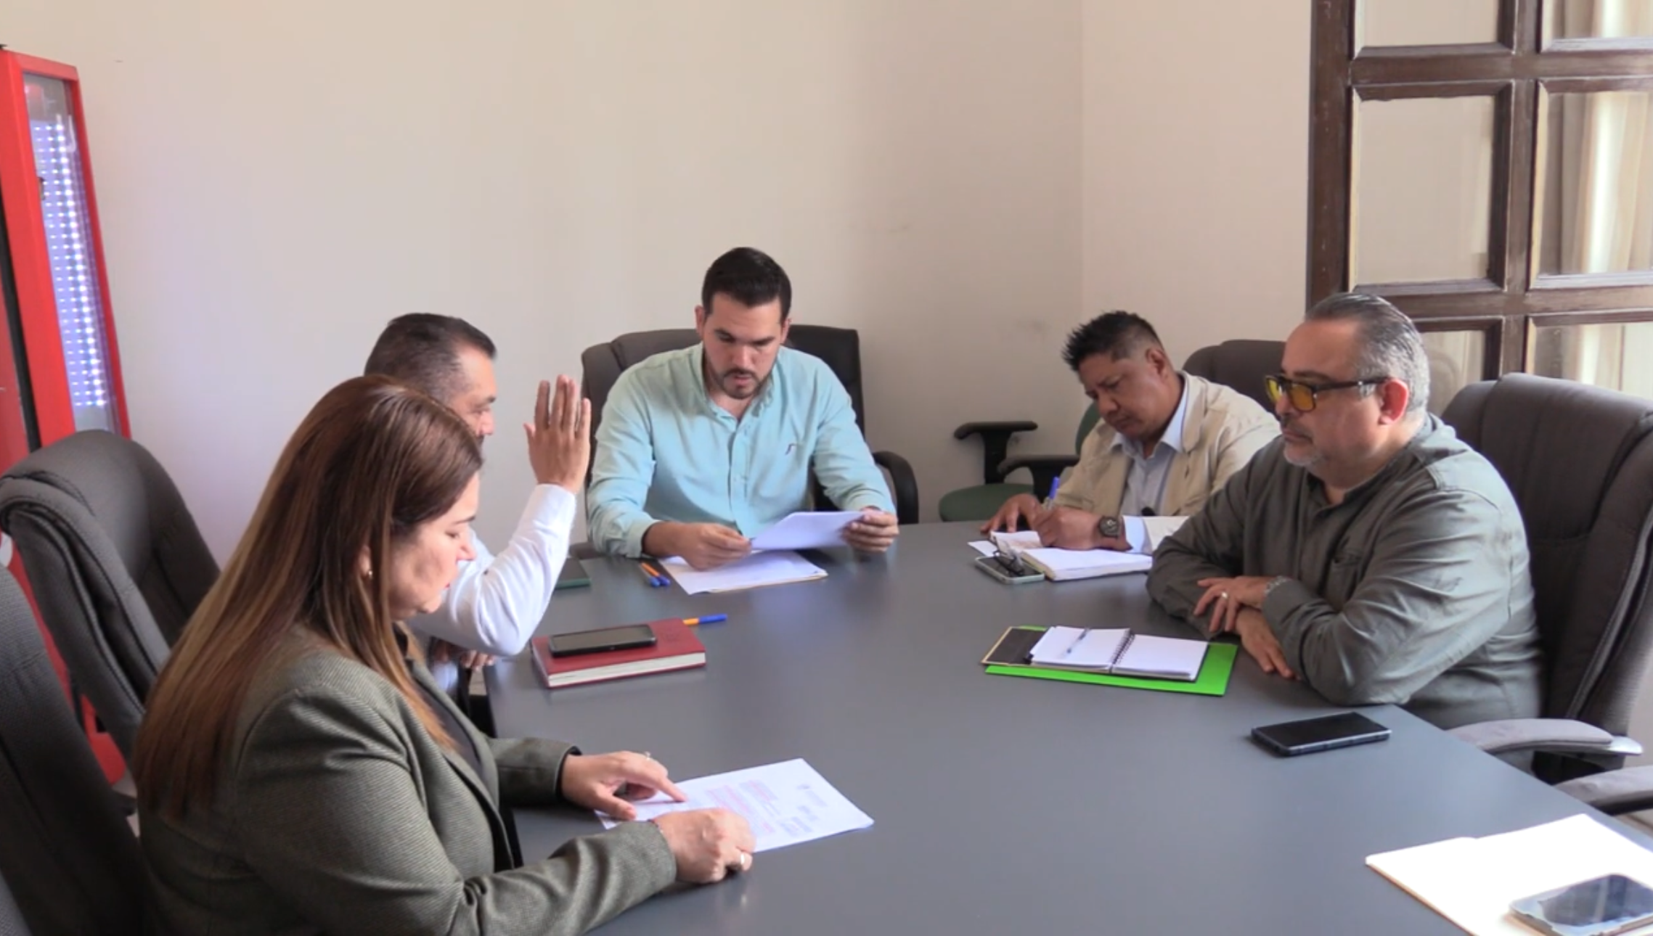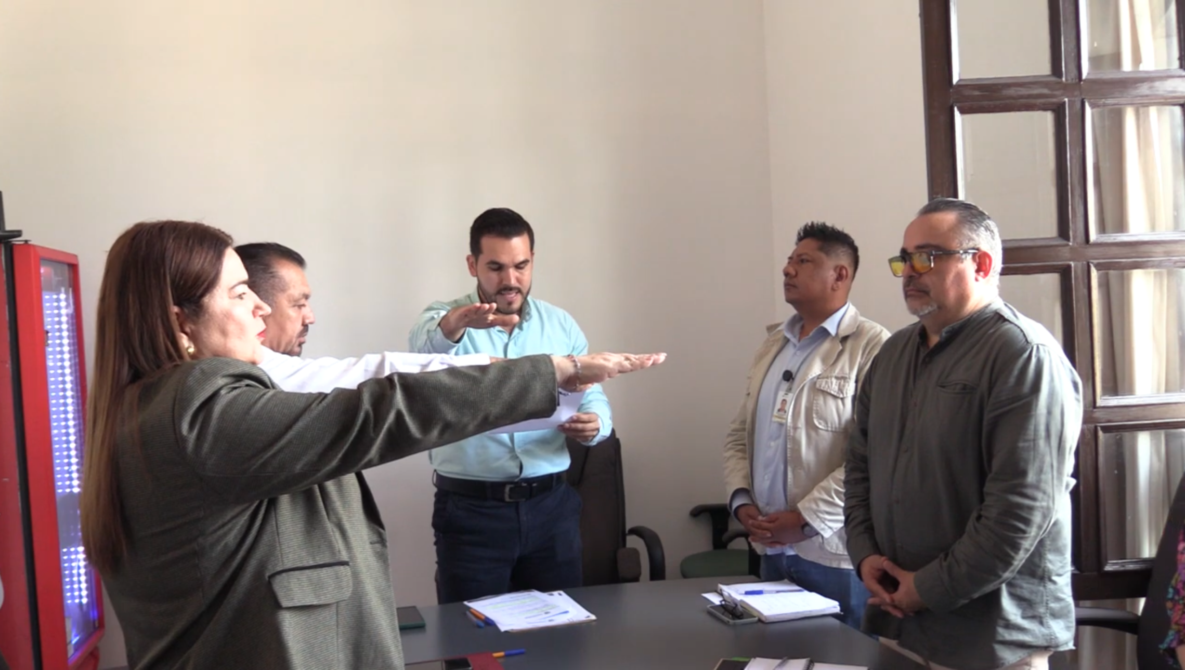

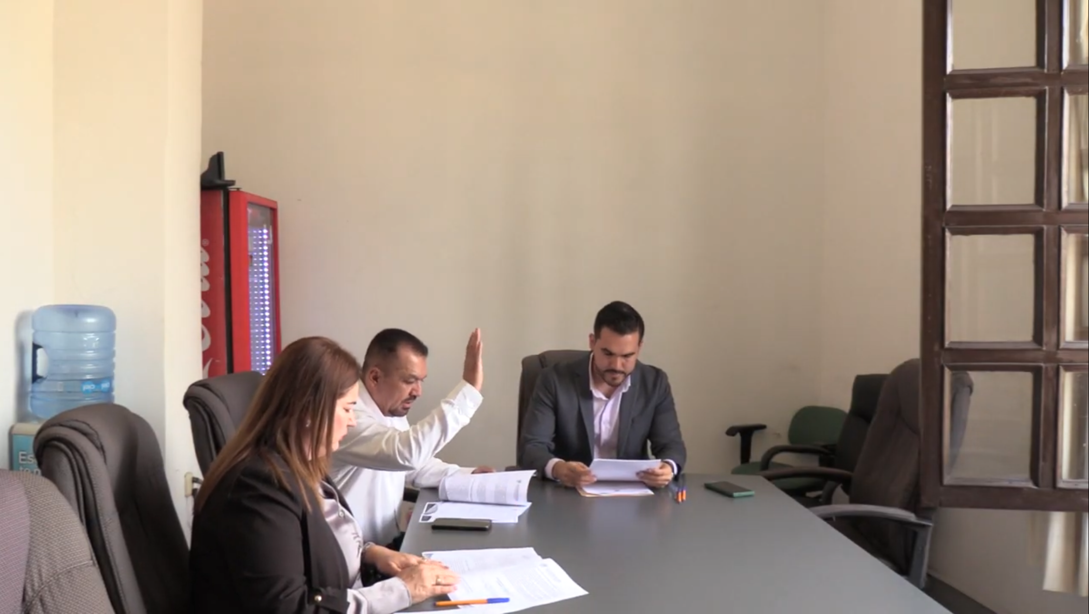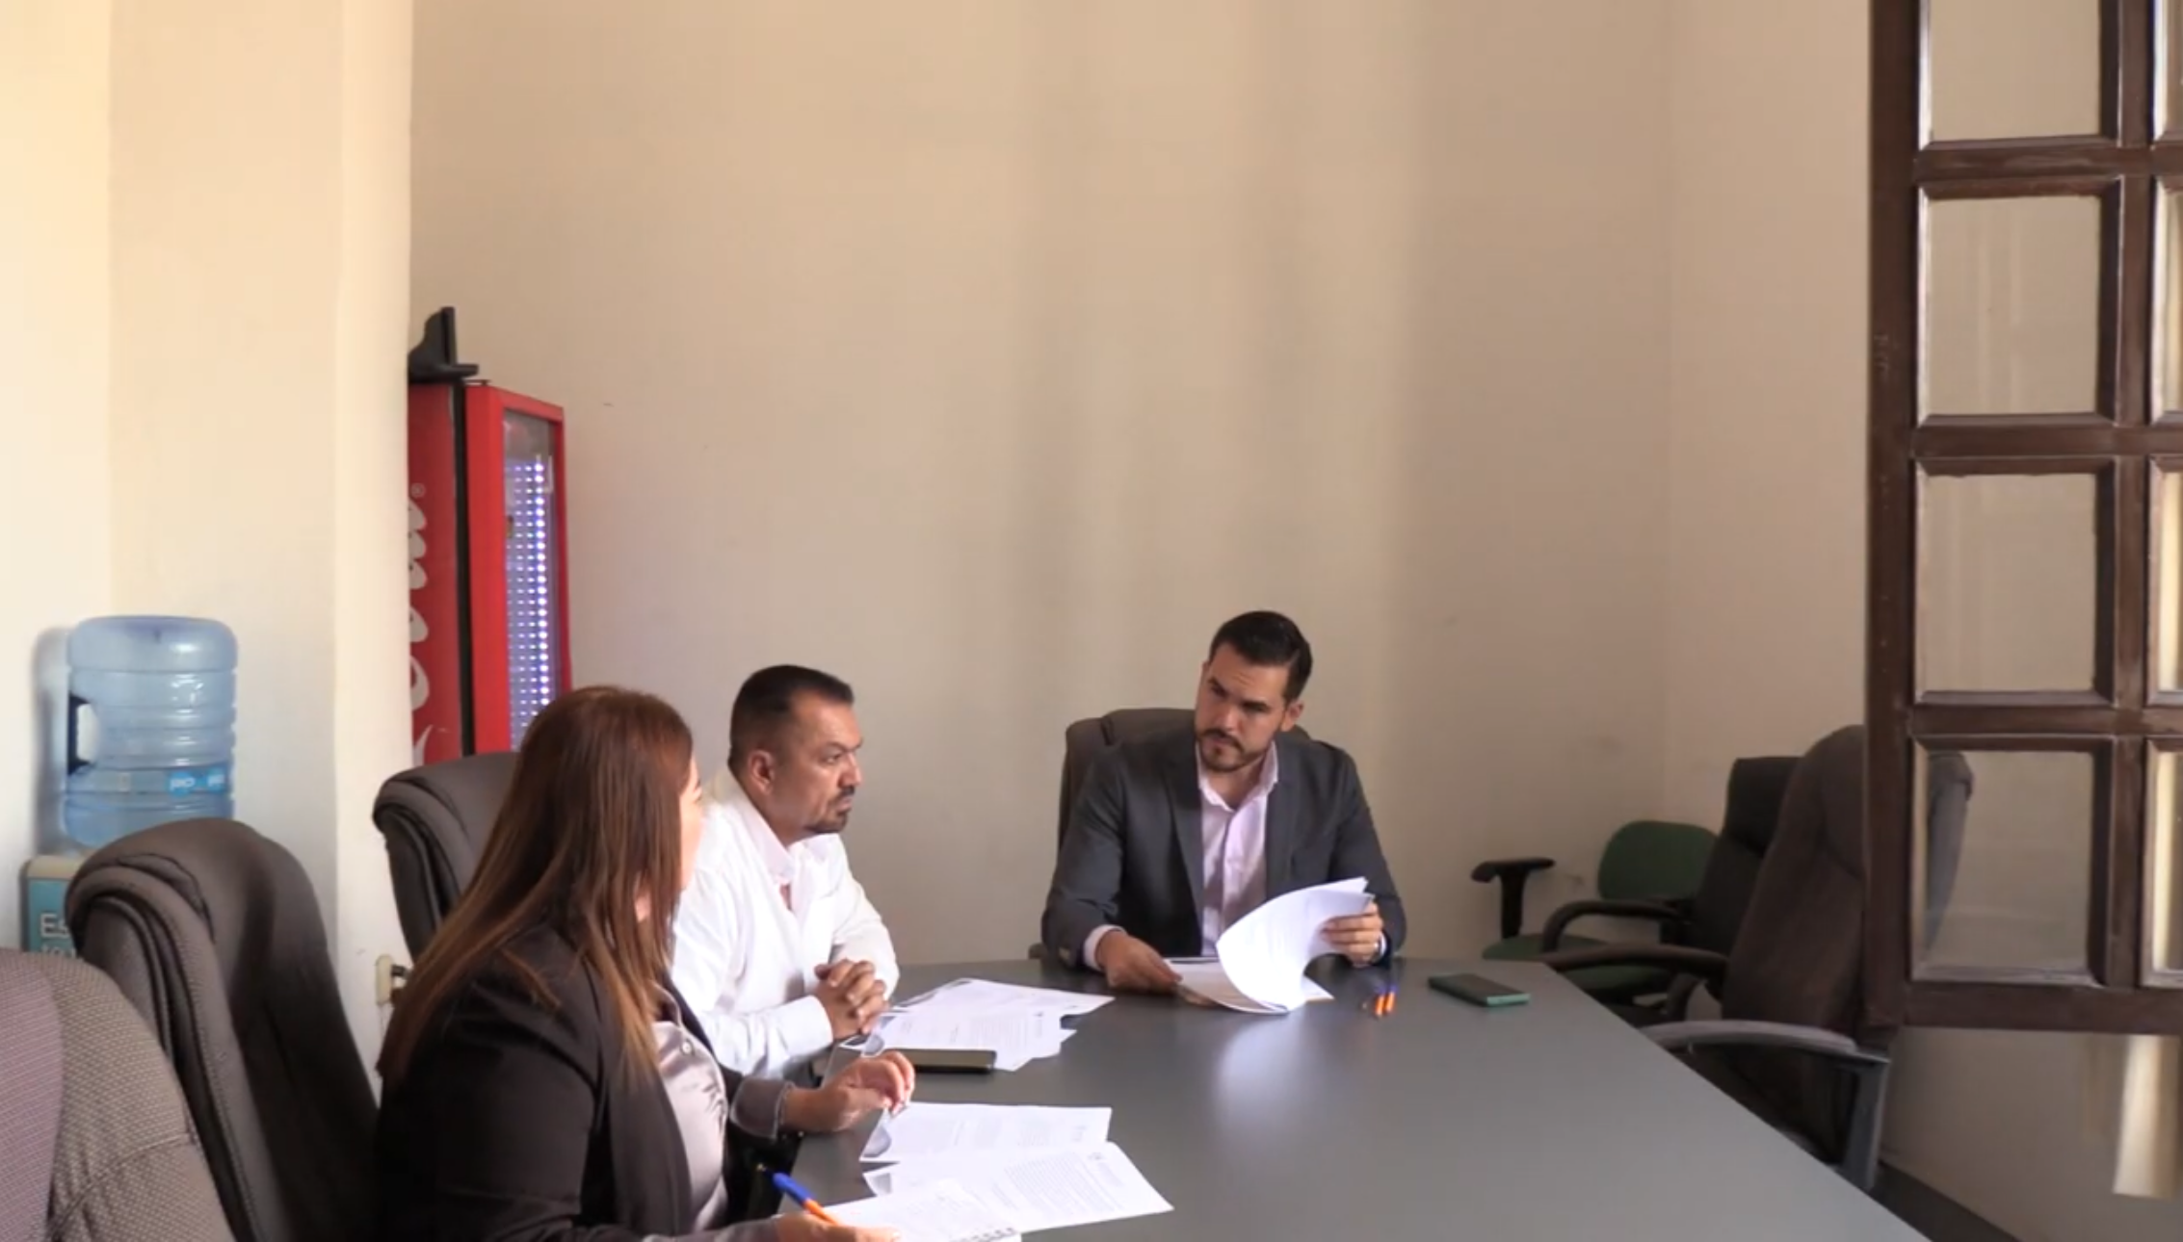

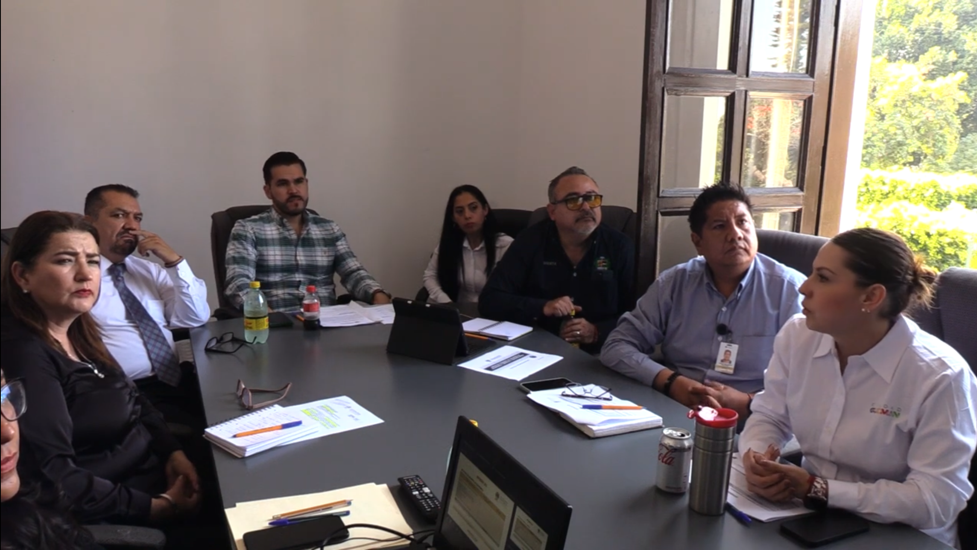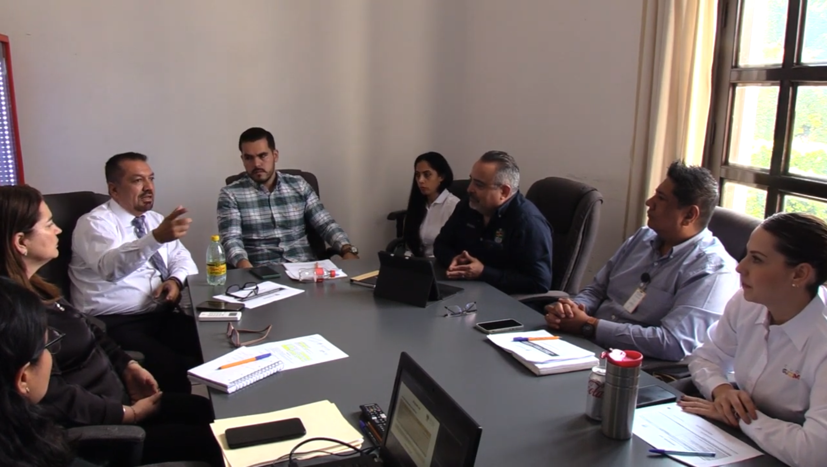
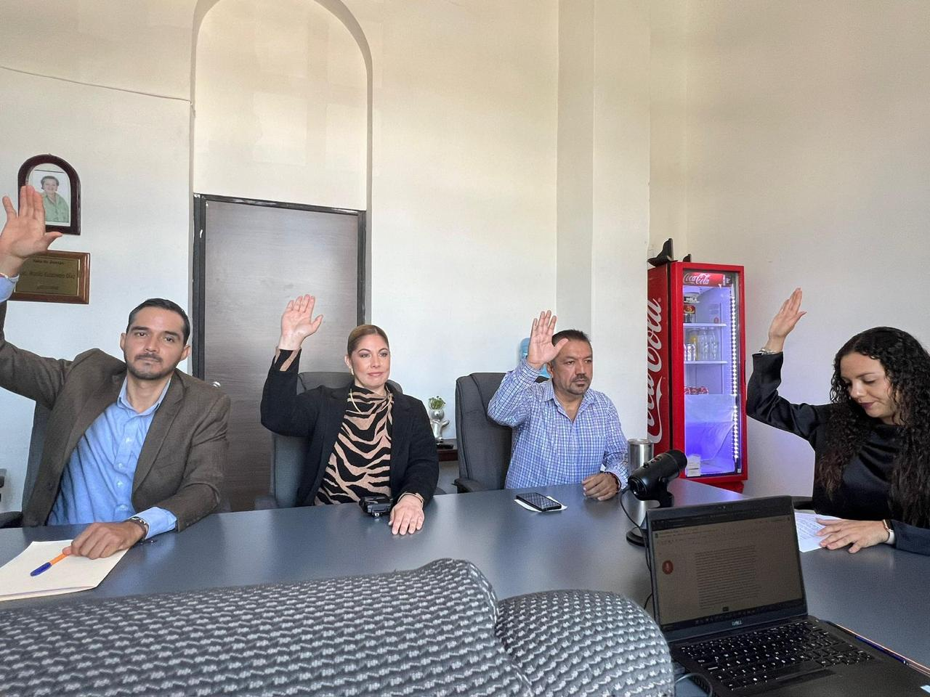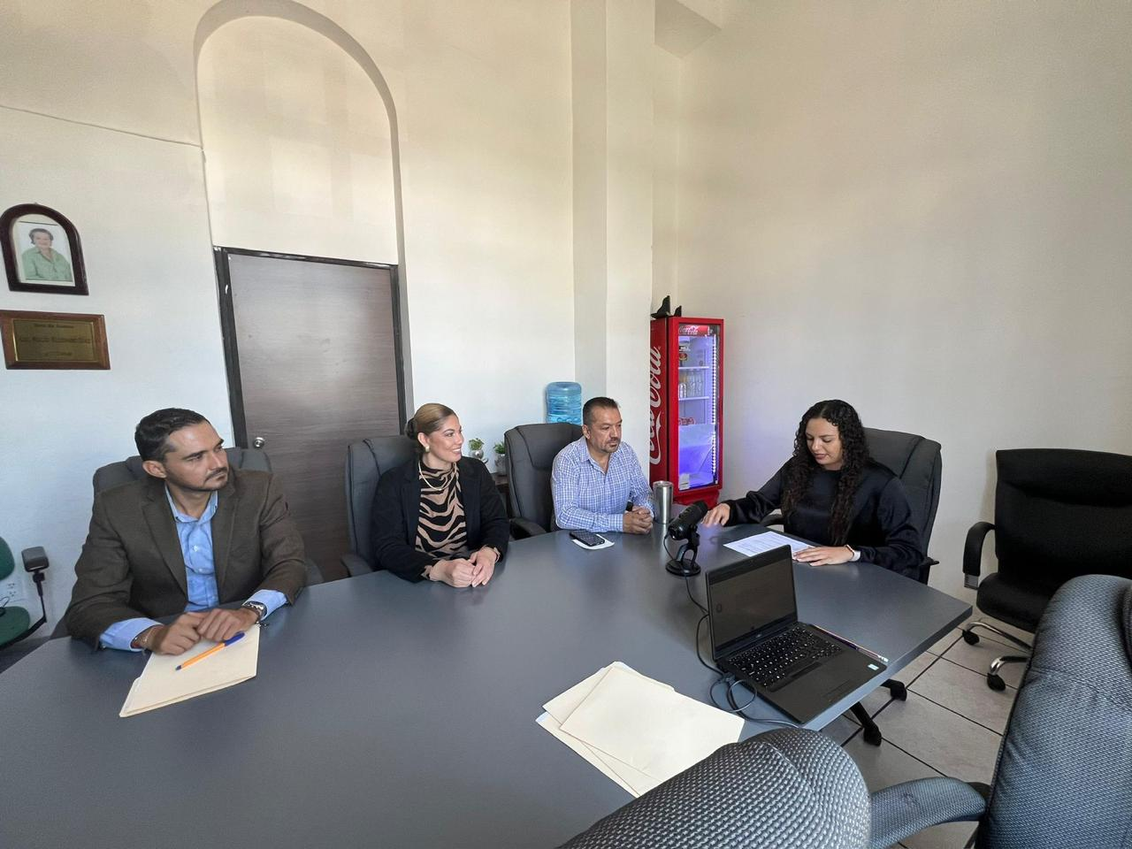

Juntas de Gobierno y Consejos

- Primera Sesión Ordinaria del Consejo Municipal de Protección Civil y Bomberos: Instalación del Consejo Municipal.
- Reunión de Participación Ciudadana.
- Toma de Protesta como integrante de la Junta de Gobierno del Organismo Público Descentralizado (OPD) Del Comité de Feria de Zapotlán el Grande, oficina de presidencia, 15 de noviembre del 2024.
- Consejo Municipal de Desarrollo Rural Sustentable, sala Juan S. Vizcaíno, 26 de noviembre del 2024.
- OPD “Comité de Feria”, sala de juntas del mismo comité de feria, 20 de diciembre del 2024.

Asistencia a Eventos

- “235º Aniversario del Natalicio del General Gordiano Guzmán Cano, Edificio del centro de estudios de bachillerato 5, 03 de octubre del 2024”.
- Medio maratón Zapotlán 2024, afuera del palacio municipal, 06 de octubre del 2024.
- Peregrinación Servidores Públicos H. Ayuntamiento De Zapotlán el Grande, Jalisco, casino auditorio, 11 de octubre del 2024.
- Misa: Acción de Gracias Servidores Publicos, 11 de octubre del 2024.
- Comida: Servidor Publico, 11 de octubre del 2024.
- Ceremonia Cívica del 532º Aniversario del Descubribimiento De America, escuela primaria Cristóbal Colón, 12 de octubre del 2024.
- Desfile Día de Muertos “Miquiztli”, Plaza Rubén Fuentes,31 de octubre del 2024.
- Presentación del Mariachi Nuevo Zapotlán, Cementerio Municipal, 31 de octubre del 2024.
- Capacitación Informativa para Regidores (Atribuciones y Obligaciones de los Regidores), Sala Juan S. Vizcaíno, 01 de noviembre del 2024.
- Continuación Charla Informativa a Regidores, Sala Juan S. Vizcaíno, 08 de noviembre del 2024.
- Toma de Fotografia Oficial a Integrantes de Cabildo 2024-2027.
- Reunión para desahogo del proceso de selección para delegados.
- Asistencia como invitado a la feria de la ciencia y tecnología 2024.
- La feria de la salud sobre la diabetes mellitus, Jardín Principal, 14 de noviembre del 2024.
- Asistencia al Evento Feria Gorra Azul, Actividades y Ponencias Contra la Diabetes, 14 de noviembre del 2024.
- Asistencia al evento por el 114º aniversario del inicio de la revolución mexicana.
- Conmemoración del del 20 de noviembre en su 114º aniversario de la Revolución Mexicana, y desfile, 20 de noviembre del 2024.
- Segunda Muestra de Teatro (Vocalia de Teatro), centro de las artes Jose Rolon, 21 de noviembre del 2024.
- Homenaje del natalicio “Jose Clemente Orozco”, Jardín principal, 23 de noviembre del 2024.
- Bici paseo “En conmemoración al día internacional para la eliminación de la violencia en contra la mujer”, jardin de presidencia, 24 de noviembre del 2024.
- Rueda de prensa: “Feria nacional de la tostada”, sala museografica “Jose Clemente Orozco”, 25 de noviembre del 2024.
- Dia internacional por la eliminación de la violencia contra las mujeres, patio central de presidencia, 25 de noviembre 2024.
- Taller “Previniendo la violencia de genero contra la mujer”, Sala Juan S Vizcaino, 25 de noviembre del 2024.
- Evento conmemorar “El día internacional del musico”, patio central del presidencia, 28 de noviembre del 2024.
- Inauguración del festival nacional de la tostada”, Plaza las fuentes, 29 de noviembre del 2024.
- Inauguración de la “Feria de la miel”, foro Luis Guzmán, 29 de noviembre del 2024.
- Carrera recreativa con causa “Camina, trota o rueda (Silla de ruedas) personas con discapacidad”, salida frente a presidencia, 1 de diciembre del 2024.
- Dia internacional de las Personas con Discapacidad, 02 de diciembre del 2024, patio central de presidencia, 2 de diciembre del 2024.
- “Desayuno a Ciegas”, casa de la musica Ruben Fuentes, 02 de diciembre del 2024.
- Tradiccionales Fiestas en Honor a la Virgen de Guadalupe, tianguis municipal, 04 de diciembre del 2024.
- Cena, Tianguis Municipal, 04 de diciembre del 2024.
- Mañanitas a la Virgen de Guadalupe, tianguis municipal, 05 de diciembre del 2024.
- Eucaristia “Misa Honor a la Virgen de Guadalupe”, tianguis municipal, 05 de diciembre del 2024.
- Comida, tianguis municipal, 05 de diciembre del 2024.
- Murales por los Derechos Humanos, panteon municipal, 10 de diciembre del 2024.
- Posada Desayuno “Restaurante los Portales”, 18 de diciembre del 2024.
- Dia del Agente Vial, misa en la catedral, 19 de diciembre del 2024.
- Desayuno los Portales: “Dia del Agente Vial”, 19 de diciembre del 2024.
- Barro y Figura. Ricardo Cortez, Antigua Estación del Ferrocarril, 19 de diciembre del 2024.
- Toma de Fotografia Oficial. “Integrantes de Cabildo”, sala de ayuntamiento, 20 de diciembre del 2024.
- Tianguis Navideño 2024, estacionamiento del tianguis, 20 de diciembre del 2024.

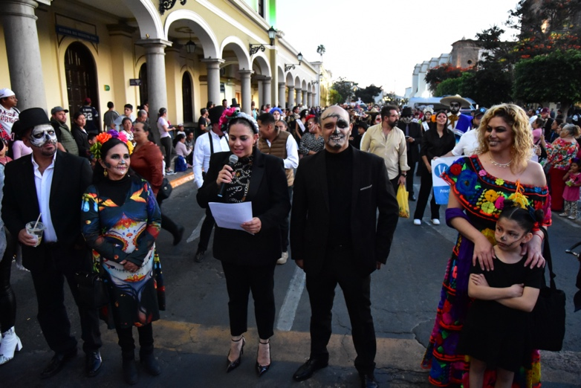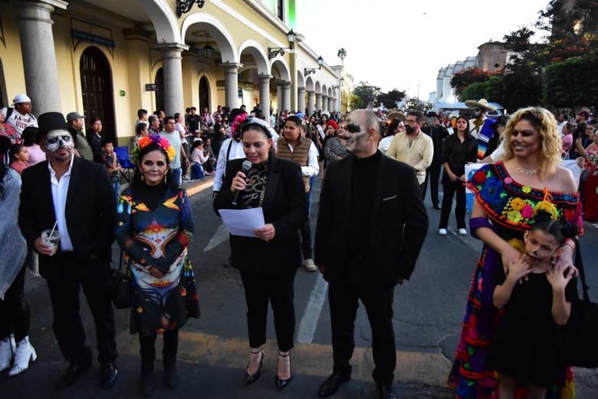

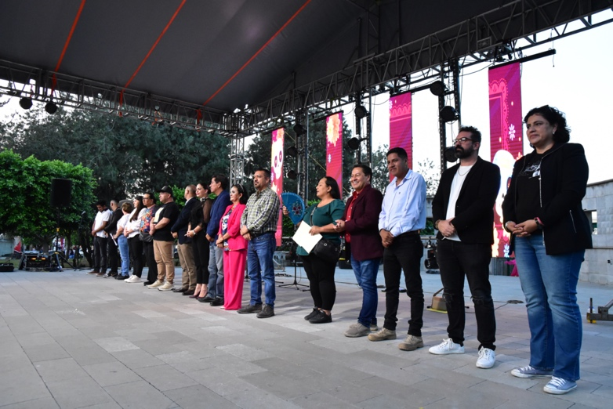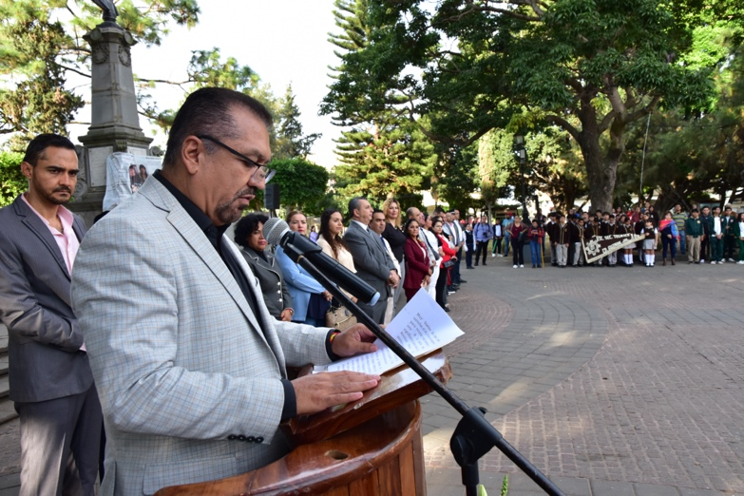

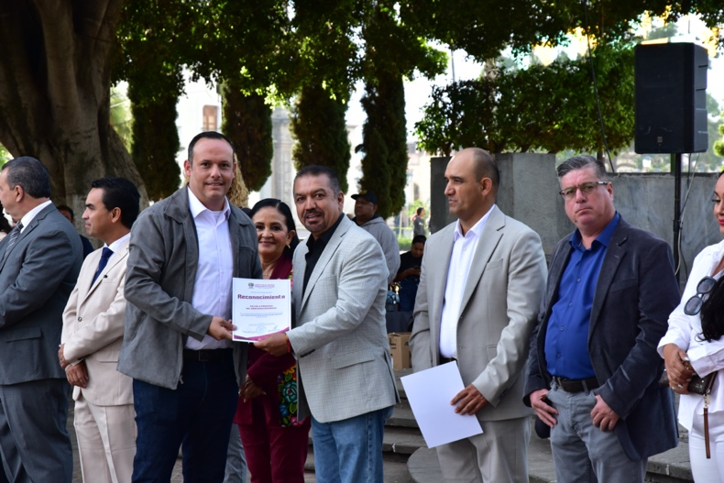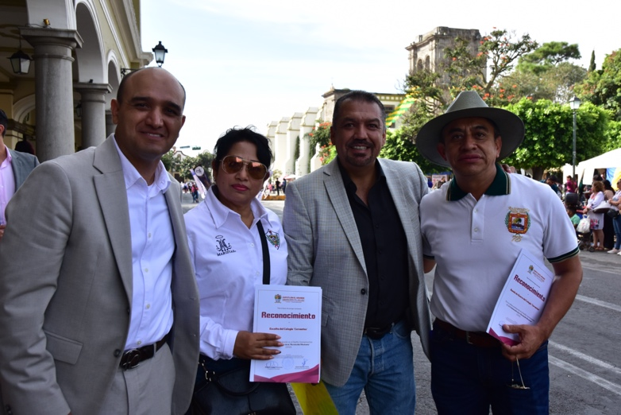

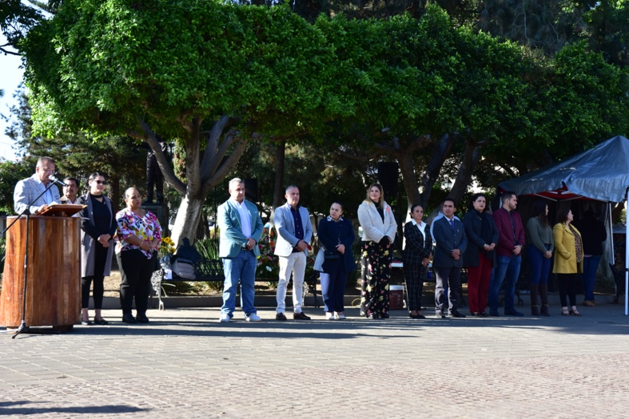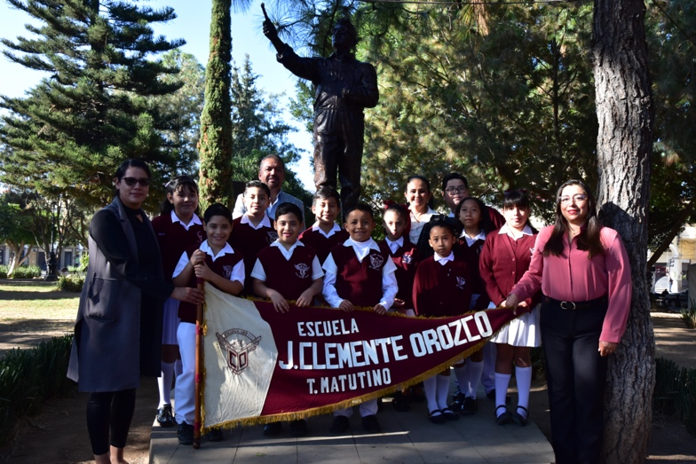

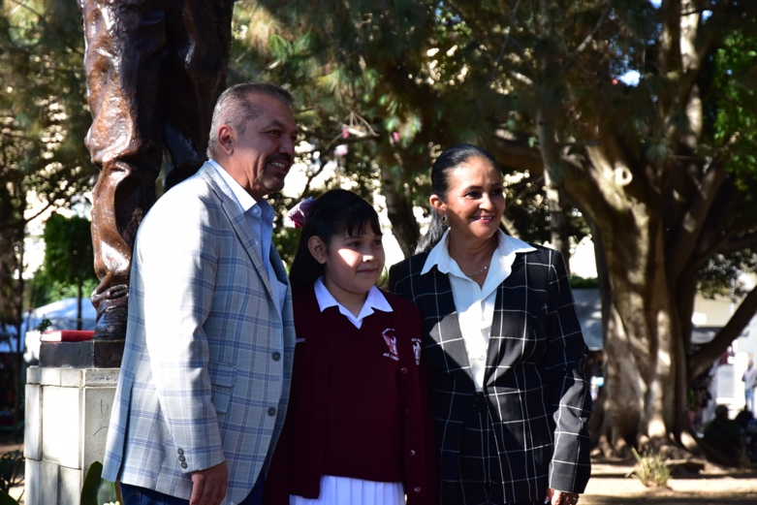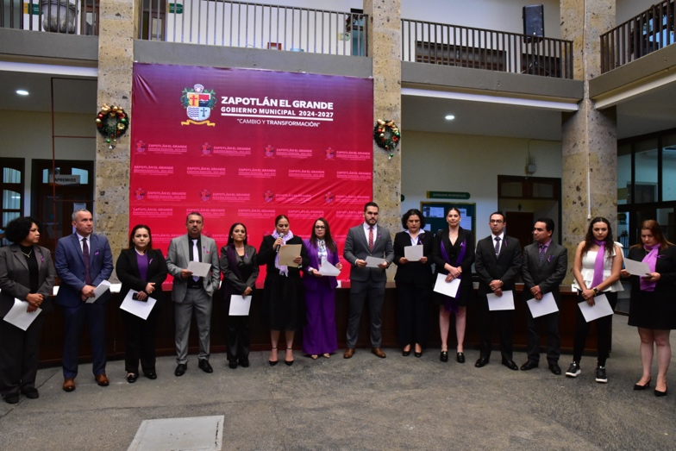

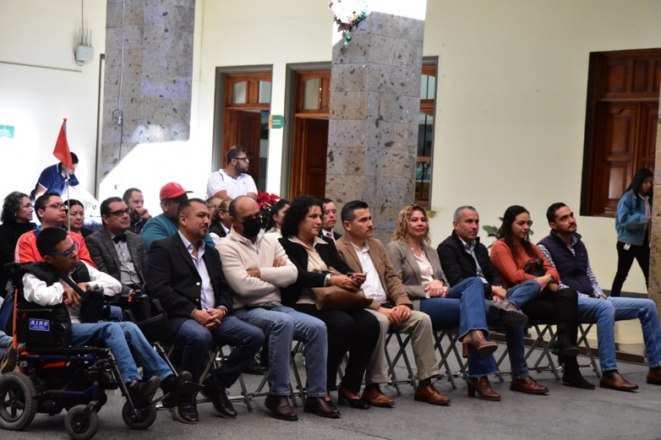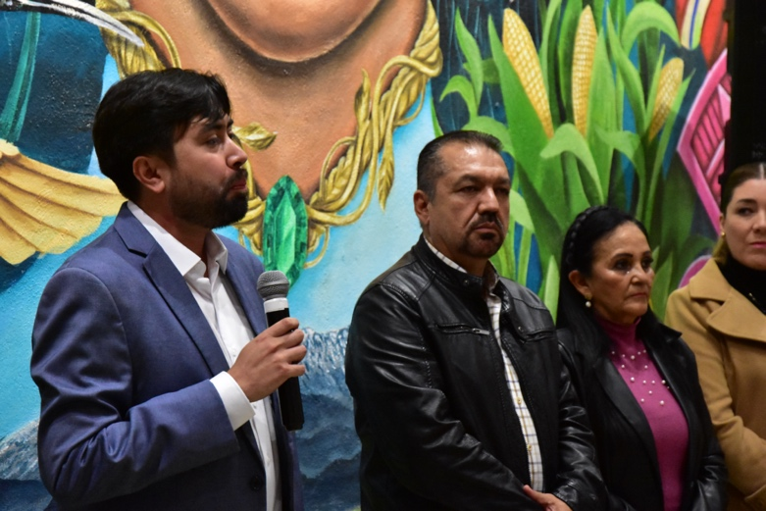

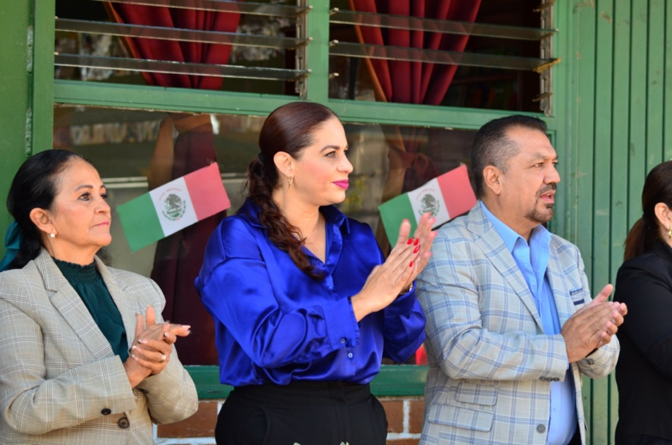

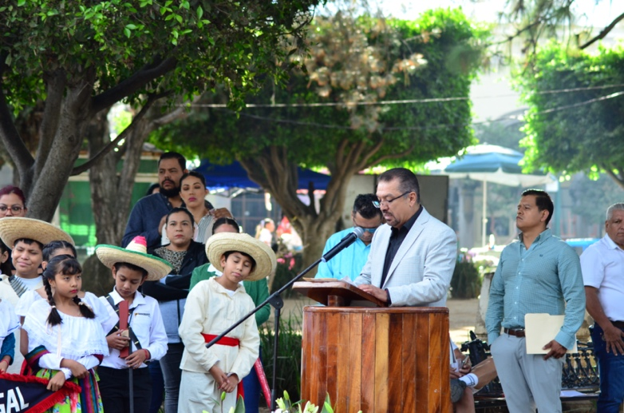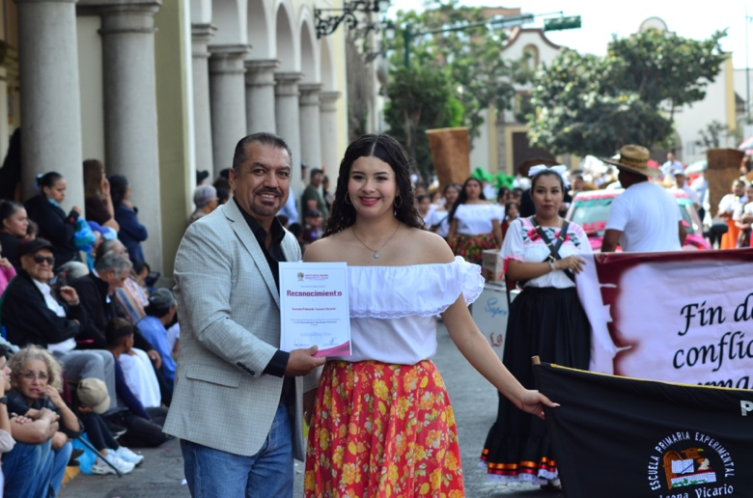

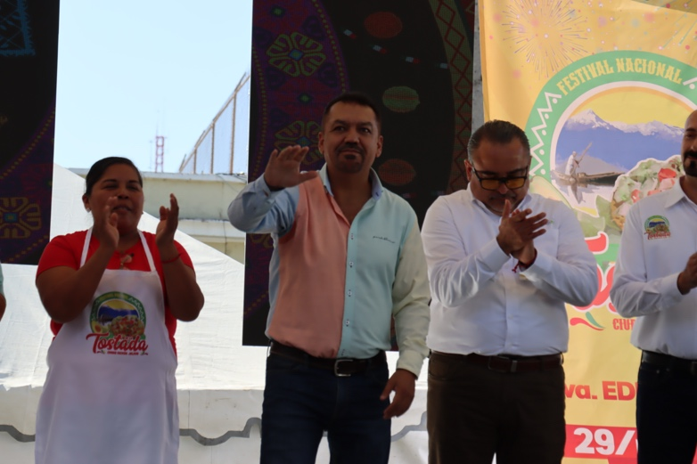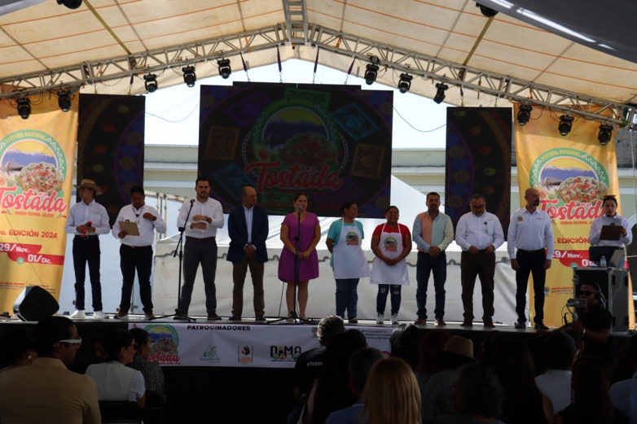

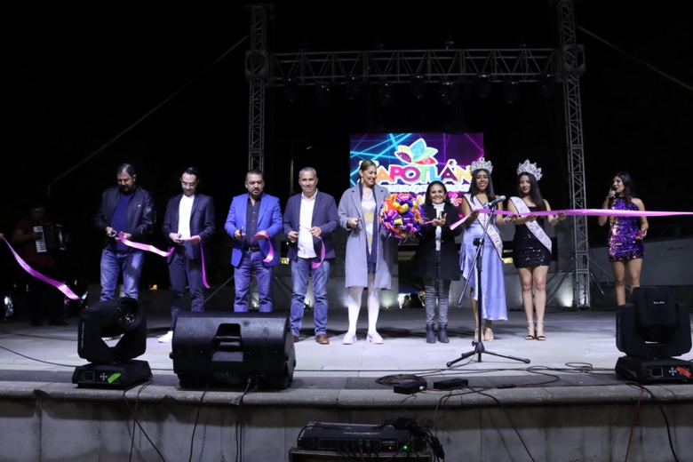

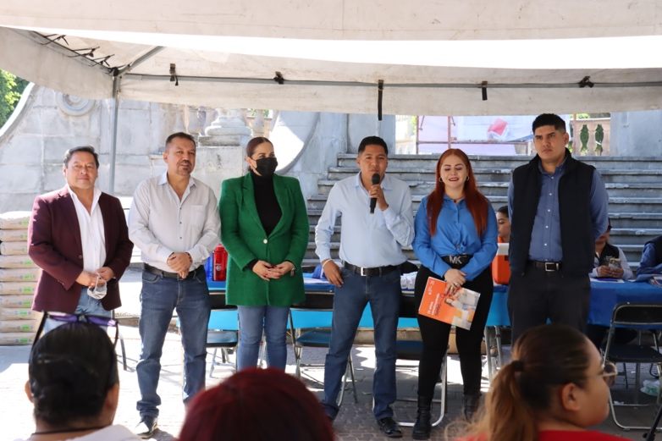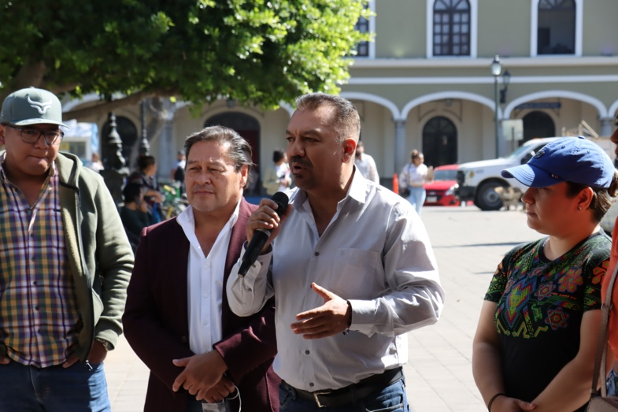

ATENTAMENTE
“2025, AÑO DEL 130 ANIVERSARIO DEL NATALICIO DE LA MUSA Y ESCRITORA ZAPOTLENSE MARÍA GUADALUPE MARÍN PRECIADO”
Ciudad Guzmán, Municipio de Zapotlán el Grande, Jalisco, enero de 2025.

LIC. ERNESTO SÁNCHEZ SÁNCHEZ.
Regidor del Ayuntamiento de Zapotlán el Grande, Jalisco.

ESS/lggp

